1 Een resultaattype geeft aan welke soort waarde een methode kan teruggeven of opleveren.

2

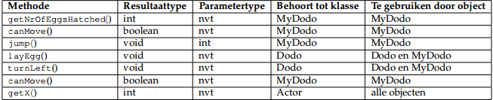

3 (0,11)

4 C = move down

D = move down

E = move

F = end

G = eindsituatie: Dodo is een vakje naar beneden geschoven met zijn gezicht nog steeds naar rechts gericht.